杭州市公共交通集团有限公司第五汽车分公司2025年度安保工作服采购项目用户需求书

一、项目名称
杭州市公共交通集团有限公司第五汽车分公司2025年度安保工作服采购项目
二、项目情况
序号 | 品名 | 规格（套） | 颜色 | 数量（套） | 最高限价（含税价） | 总价最高限价（含税价）
1 | 春秋装 | 上衣1件，长裤1条 | 黑色 | 136套 | 118元/套 | 71400元
2 | 夏装 | 长袖、短袖衬衣各1件、长裤1条，胸号牌1副，肩章1副，臂章1个，胸牌1个，背贴1个 | 黑色 | 272套 | 136元/套 | 71400元
3 | 冬装 | 冬棉衣1件（含脱卸式内胆） | 黑色 | 136套 | 135元/套 | 71400元
三、技术参数及要求

（一）服装参数及要求

品名 | 规格（套） | 颜色 | 服装技术参数 | 图片
春秋装（套） | 上衣1件，长裤1条 | 黑色 | 面料：精梳涤棉混纺格子布，  纤维含量：涤纶65±5%、棉35±5%，  克重量：225±5 g/M²)；  抗起球性能：抗起球级别≥4级。  4、主面料耐水色牢度：牢度级别≥4级。  5、主面料耐光色牢度：色牢度级别≥4级。  6、主面料表面抗湿性（沾水）/级：≥3级。  7、主面料耐摩擦色牢度：干摩≥4级，湿摩≥4级。  8、耐皂洗色牢度：变色、沾色≥4级。 | 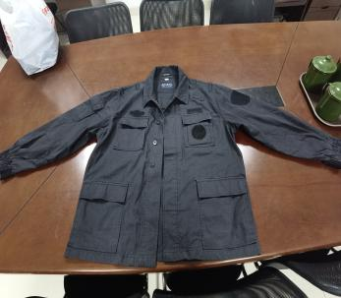  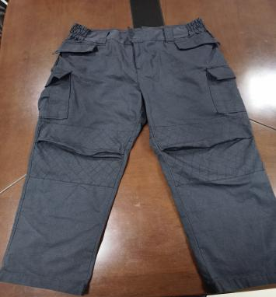
夏装（套） | 长袖、短袖衬衣各1件、长裤1条，胸号牌1副，肩章1副，臂章1个，胸牌1个，背贴1个 | 黑色衬衣 | 面料：精梳涤棉防静电斜纹  纤维含量（%）聚酯纤维65/棉35；  单位面积质量203±10g/m2；  3、耐皂洗色牢度：变色≥4级；沾色≥4级  4、耐摩擦色牢度：干摩擦≥4级；湿摩擦≥3级  5、甲醛含量≤75  6、PH值：4-7.5  7、可分解致癌芳香胺染料：无 | 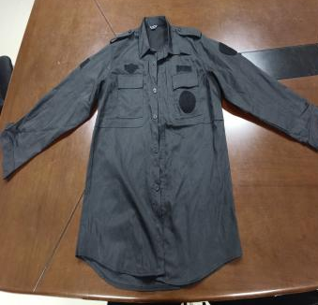  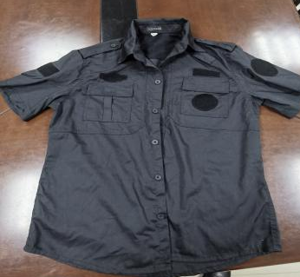
夏装（套） | 长袖、短袖衬衣各1件、长裤1条，胸号牌1副，肩章1副，臂章1个，胸牌1个，背贴1个 | 黑色裤子 | 面料：精梳涤棉防静电斜纹，  纤维含量（%）聚酯纤维65/棉35；  单位面积质量203±10g/m2  3、耐皂洗色牢度：变色≥4级；沾色≥4级  4、耐摩擦色牢度：干摩擦≥4级；湿摩擦≥3级  5、甲醛含量≤75  6、PH值：4-7.5  7、可分解致癌芳香胺染料：无 | 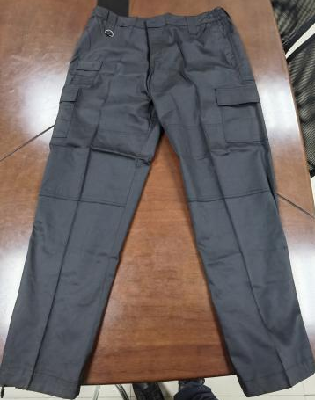
冬装（套） | 冬棉衣1件（含脱卸式内胆） | 黑色 | 1、面料：精梳涤棉混纺格子布  2、纤维含量；60±5%聚酯纤维。40±5%棉，3、单位面积质量：239±10g/m2；  4、抗起球性能：抗起球级别≥4级。  5、主面料耐水色牢度：牢度级别≥4级。  6、主面料耐光色牢度：色牢度级别≥4级。  7、主面料耐摩擦色牢度：干摩≥4级，湿摩≥4级。  8、耐皂洗色牢度：变色、沾色≥4级。  9、PH值：4-7.5  10、可分解致癌芳香胺染料：无  11、异味：无  12、内胆：超细梳理型纤维絮片主体纤维：特种结构涤纶纤维；粘结纤维；低熔点共聚物聚酯；纤维线密度 1.8-2.2dtex；纤维长度：38-51mm；幅宽：150cm。 | 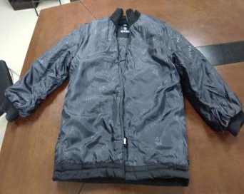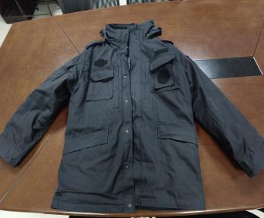
注：男女款式由供应商优化设计，根据实际量体数量制作供货。

（二）配饰要求
序号 | 品名 | 材质工艺 | 颜色 | 尺寸（CM） | 具体文字另定
1 | 肩章 | 织麦(背面魔术贴） | 按要求订制 | 长9.5宽5 | 
2 | 臂章 | 织麦(背面魔术贴） | 按要求订制 | 长10宽9 | 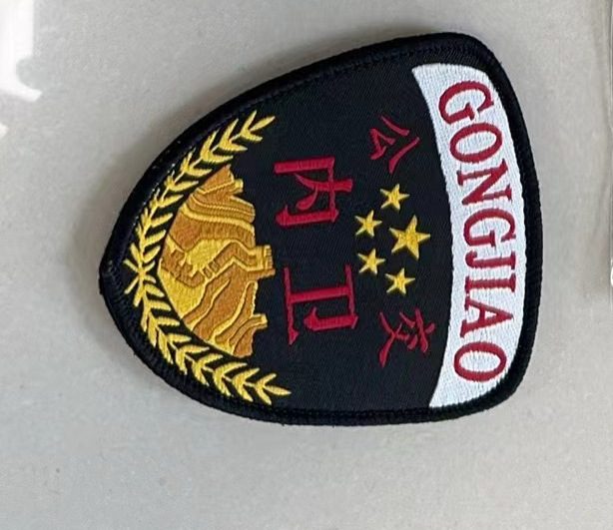
3 | 胸牌 | 织麦(背面魔术贴） | 按要求订制 | 直径8.5 | 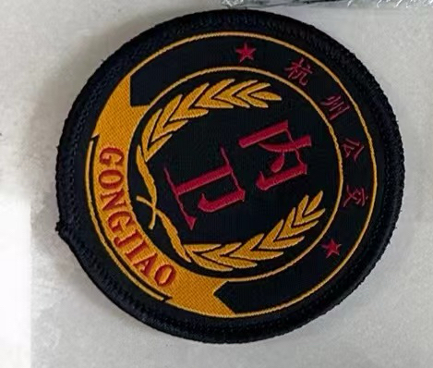
4 | 胸号牌 | 织麦(背面魔术贴） | 按要求订制 | 长8宽3 | 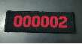  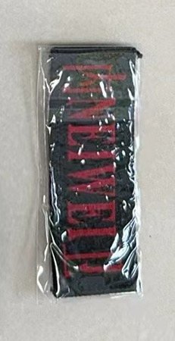
5 | 背贴 | 织麦(背面魔术贴） | 按要求订制 | 长26宽6.5 | 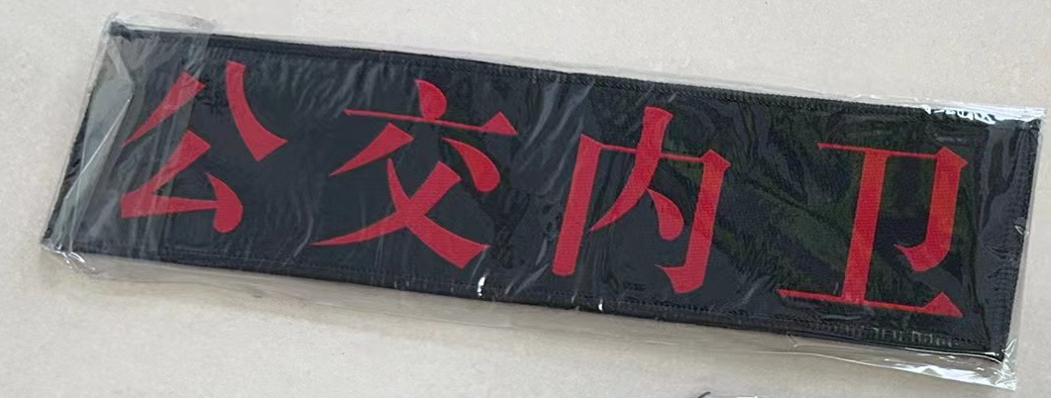
四、供应商资质要求
1、在中华人民共和国境内（不含港、澳、台地区）注册，具有独立法人资格/具有独立承担民事责任的能力（提供营业执照复印件加盖公章）
2、具有良好的商业信誉，无不良信用记录。
3、能满足货到验收合格后再付款的需求。
五、服务内容、要求
1、供货期：合同签订后50天交货。
2、供货量：与合同或订单相符数量。
3、售后服务：质量保修期1年，质保期内产品故障服务响应时限8小时内，免费换货期限不超过30天等。
4、尺码测量：供应商负责提供的样衣或上门完成员工衣服的尺码测量。
5、交货地点、方式：供应商负责将符合要求的实物送至采购单位指定地点（送达指定地点之前发生的一切相关费用均由供应商承担），具体配送地点与合同相符。
六、货物质量标准
提供的产品、型号、参数、数量等与合同相符，材料质量符合国家标准。
七、付款方式
合同签订且到货物验收合格后2个月内，采购人无质量问题索赔和售后服务问题后，中标供应商开具发票后20个工作日内支付货款的80%，剩余货款的20%待质保期满后无息支付。
八、确定成交人
根据符合采购需求、质量和服务相等且报价总价最低的原则确定中标供应商。
九、验收标准
1、质量：提供的产品、型号、参数、数量等与合同或订单相符，且材料质量须符合国家、行业等标准，提供产品合格证。
2、送货：供应商应按采购单位的要求完成供货、搬运、记录填单、协助采购单位验收入库及更换货物工作，并在规定的时间内送达。
十、廉洁承诺
供应商承诺在本项目采购、供货、安装、调试、验收及售后服务等过程中严格遵守相关法律法规，坚决抵制商业贿赂和不正当竞争行为。保证不与采购单位及相关人员私下接触，不以任何形式给予采购单位及相关人员财物或其他利益。若违反上述承诺，愿意接受相关法律法规的处罚，并承担由此造成的一切损失。

一、企业营业执照（加盖公章）

- 响应函
杭州市公共交通集团有限公司第五汽车分公司：
我单位 (响应人名称) 参加贵方组织的2025年度安保工作服采购项目有关活动，并对此项目采购进行响应。为此：
1、我方同意遵守本响应文件中的承诺且在响应文件有效期满之前均具有约束力。
2、我方承诺响应文件有效期从提交响应文件的截止之日起90天，不少于采购文件中载明的响应文件有效期（从提交响应文件的截止之日起90天），如果在响应文件有效期内撤销响应文件，我方将承担采购人损失及由此造成的一切法律责任。
3、我方愿意向贵方提供任何与该项采购有关的数据、情况和技术资料。若贵方需要，我方愿意提供我方作出的一切承诺的证明材料。
4、我方已详细阅读全部采购文件，包括补充文件(如果有)以及全部采购资料和相关附件，并已了解我公司在采购过程中的权利和义务。
5、我公司理解并接受采购文件的各项规定和要求，同意此次采购文件中的各项内容，并同意提供按照贵方可能要求的与采购有关的一切数据或资料等。
6、本公司如中标，保证按照响应文件的承诺与贵方签订合同。否则，我方将承担采购人损失及由此造成的一切法律责任。
7、我方承诺本次响应提供的资料是真实的、合法的，如发现以下任一情况，同意取消我方中标资格：
a)提供虚假材料谋取中标、成交的；
b)采取不正当手段诋毁、排挤其他响应人的；
c)与采购人、其它响应人恶意串通的；
d)向采购人行贿或者提供其他不正当利益的。
8、我方承诺，未经采购人事先书面同意，不将从采购人处获得的采购文件以及有关资料全部或部分向第三方披露、泄露或许可第三方使用。否则，我方将承担采购人损失及由此造成的一切法律责任。
9、我方承诺，无论中标与否，所有跟项目相关的文档均应妥善保管，严禁在互联网、报刊、电视等公共媒体上公开发表。否则，我方将承担采购人损失及由此造成的一切法律责任。
10、我方承诺，若中标，如有需要，将与业主方签订保密协议（或保密承诺书），严格执行相关材料保密制度。

响应人名称（公章）：
单位地址：
法定代表人或其授权代表（签字或盖章）：
联系电话：
日期： 年 月 日
三、报价函

项目名称： 杭州市公共交通集团有限公司第五汽车分公司2025年度安保工作服采购项目
报价单位（盖章）：
报价日期： 年 月 日
联系人: 联系电话:

品名 | 规格（套） | 颜色 | 数量（套） | 最高限价（含税价） | 总价最高限价（含税价） | 含税单价报价（元） | 合计（数量*含税单价报价）
春秋装 | 上衣1件，长裤1条 | 黑色 | 136套 | 118元/套 | 71400元
夏装 | 长袖、短袖衬衣各1件、长裤1条，胸号牌1副，肩章1副，臂章1个，胸牌1个，背贴1个 | 黑色 | 272套 | 136元/套 | 71400元
冬装 | 冬棉衣1件（含脱卸式内胆） | 黑色 | 136套 | 135元/套 | 71400元
含税总价报价合计（最右一列各项之和） |  |  | 大写
 |  |  | 小写
注：1、报价函若有分页，请加盖骑缝章；
- 报价函用信封装好并密封；
- 报价有效期 90 天；
4、报价要求货币为人民币，且报价应含税及完成本项目的一切相关费用；
5、报价超过含税最高限价上限为无效报价，投标报价出现总价金额与分项报价汇总金额不一致的，以总价为准，修改分项报价；大写金额和小写金额不一致的，以大写金额为准。
6、报价函内容不允许做任何变更，变更视为无效报价（格式可根据实际需求自行排版）。

四、法定代表人资格证明书

(法定代表人姓名)系（响应人名称）的法定代表人。

性别: 年龄:

职务: 身份证号码:

特此证明。

响应人名称（公章）：
年 月 日

法定代表人身份证正面复印件

法定代表人身份证反面复印件

五、法定代表人授权书

杭州市公共交通集团有限公司第五汽车分公司：
（响应人名称） 法定代表人 （姓名、职务） 授权（授权代表姓名）为全权代表，参加贵方组织的杭州市公共交通集团有限公司第五汽车分公司2025年度安保工作服采购项目询价活动，全权处理参加询价活动中的一切事宜。

响应人名称（公章）:
法定代表人（签字）:

年 月 日
附:
授权代表姓名:
身份证号码:
职 务:
邮 编:
详细通讯地址:
传 真:
电 话:

委托代理人身份证正面复印件

委托代理人身份证反面复印件

六、供应商认为应当提供的其他资料
（产品检验报告）

响应人名称（公章）：
法定代表人或其授权代表（签字或盖章）：
日期： 年 月 日

